Často kladené otázky - pre študentov

Aký prínos má Office 365 ProPlus pre študentov?
Akademické inštitúcie, ktoré sú zákazníkmi spoločnosti Microsoft a majú licenciu Office pre všetky svoje fakulty/personál, sú oprávnené ponúknuť Office 365 svojim študentom bez dodatočných nákladov. Študenti môžu využiť bezplatný Office 365 ProPlus, prostredníctvom procesu registrácie a prihlásenia sa, pokiaľ inštitúcia nevypla túto funkciu alebo keď inštitúcia túto možnosť povolí.

Prečo Microsoft zavádza tieto zmeny?

Spoločnosti Microsoft záleží na úspechu každého študenta a pedagóga. Microsoft verí, že táto ponuka pomôže študentom prospievať v ich študijnom úsilí tým, že poskytne najlepšie riešenia, ktoré spoločnosti Microsoft produkuje, bez dodatočných licenčných nákladov.

Ako získať Office 365 ProPlus zadarmo?

Ak vaša škola spĺňa kritériá a umožňuje registráciu/prihlásenie sa, ale Office 365 v súčasnosti v škole nemáte:
1. Choďte na Office.com/GetOffice365
2. Kliknite na odkaz "Zistite, či máte nárok"
3. Zadajte e-mailovú adresu, ktorú ste získali prostredníctvom vašej školy
4. Kliknite na odkaz, ktorý bol odoslaný na Váš e-mail za účelom dokončenia registrácie
5. Nainštalujte balík Office a prihláste sa svojimi novovytvorenými identifikačnými údajmi (ID) pre Office 365

Ak vaša škola spĺňa kritériá, povolila registráciu/prihlásenie sa a v škole máte Office 365:
1. Choďte na Office.com/GetOffice365
2. Kliknite na odkaz "Zistite, či máte nárok" (“Find out if you are eligible”)
3. Zadajte e-mailovú adresu, ktorú ste získali prostredníctvom vašej školy
4. Postupujte podľa pokynov pre prihlásenie do služby Office 365
5. Stiahnite Office a prihláste sa svojimi školskými identifikačnými údajmi (ID)

Ak vaša škola nepovolila registráciu/prihlásenie sa a namiesto toho vás priradila ako užívateľa:
- Prihláste sa do služieb Office 365 prihlasovacími údajmi školy tu.
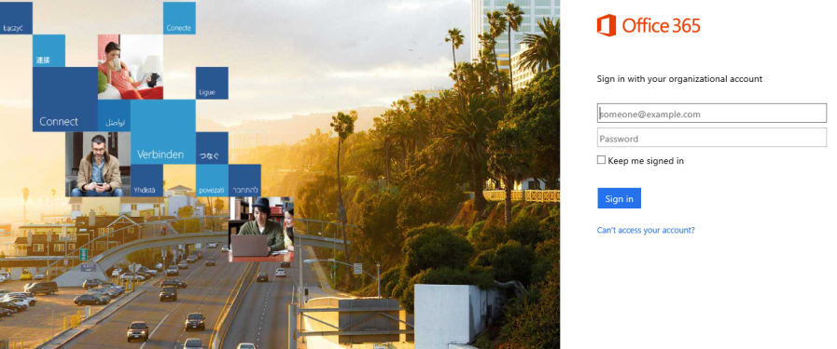
- Týmto spôsobom sa dostanete na stránku inštalácie, kde budete mať možnosť získať svoj Office 365 ProPlus softvér!

Získam ešte niečo iné okrem Office 365 ProPlus, keď som použil samoobslužný proces?

Okrem toho, že budete mať prístup ku klientovi Office ProPlus s aplikáciami typu Word, Excel, PowerPoint a OneNote, ktoré fungujú na vašom PC a Mac, môžete si aktivovať klienta na iPad, iPhone a Android telefónoch, čo vám umožní editovať a kontrolovať úlohy na cestách. Môžete tiež získať 1 TB úložného priestoru prostredníctvom OneDrive for Business s cieľom zabezpečiť prístup ku všetkým vašim dokumentom, kedykoľvek ich budete potrebovať. Ak používate počítač, ktorý nemá nainštalovaný Office, nerobte si starosti, pretože môžete editovať či prezerať si tieto zadania v Office Online prostredníctvom ľubovoľného prehliadača.
Na akých zariadeniach možno používať Office 365 ProPlus?
Office podporuje počítače a tablety Windows so systémom Windows 7 alebo vyšším a Mac s Mac OS X 10.6 alebo vyšším. Office pre iPad môže byť inštalovaný na iPad so systémom 7.0 alebo vyšším. Pre informácie o mobilných zariadeniach, navštívte www.office.com/mobile .
Aké ďalšie možnosti sú k dispozícii, ak nespĺňam požiadavky na študentské výhody prostredníctvom mojej školy?

- Používajte Office Online zadarmo
  - On-line verzia vašich obľúbených aplikácií Office, kde môžete zdieľať a súbežne pracovať na dokumentoch so spolužiakmi a priateľmi. Nie je potrebné spájať rozličné verzie dodatočne.
- Stiahnite si aplikáciu OneNote pre PC, Mac, mobilné telefóny a tablety
- Zakúpte si niektorú z možností:
    - Office 365 University (najlepší pre študentov vysokých škôl)
    - Office 365 Home Premium

Čo sa stane, keď som doštudoval?
Váš prístup do Office 365 prostredníctvom vašej školy končí po ukončení štúdia. Môžete využiť iné spotrebiteľské alebo komerčné ponuky, ktoré sú k dispozícii. Ak máte Office 365 pre vzdelávanie na vašej škole, mali by ste sa uistiť, že ste si preniesli všetky súbory z OneDrive vašej školy do svojho osobného OneDrive pred dokončením vášho štúdia.
Čo obsahuje Office 365 ProPlus?
Office 365 ProPlus prichádza s plnou verziou Office a so známymi aplikáciami ako je Word, Excel, PowerPoint, Outlook, OneNote a ďalšie. Office 365 ProPlus je služba pre užívateľov a umožňuje každému študentovi inštaláciu až na piatich počítačoch alebo Mac, na piatich tabletoch (iPad) ako aj prístup k mobilným aplikáciám Office na iPhone a Android telefónoch. (Mobilné aplikácie Office sú súčasťou všetkých telefónov Windows). Viac informácií tu.

Môžu si študenti inštalovať balík Office pre iPad prostredníctvom Office 365 ProPlus?

Áno, táto možnosť inštalovať by bola započítaná do limitu (5 tabletov). Stačí nainštalovať aplikáciu a prihlásiť sa pomocou vašich školských identifikačných údajov (ID).

Znamená to, že tento produkt nahradí Office 365 University alebo Office Home & Student?

Nie, Office 365 University bude aj naďalej v predaji, napríklad pre študentov takých vysokých škôl a univerzít, ktoré nevyužívajú túto výhodu, alebo nespĺňajú podmienky pre poskytnutie tejto bezplatnej výhody. Nápodobne aj pre ponuku Office 365 Home Premium.

V čom sa líši Office 365 University a Office 365 ProPlus pre študentov?

Office 365 University zahŕňa Skype Premium na 60 minút mesačne.
Office 365 ProPlus zahŕňa ďalšie organizačné aplikácie, ako je Lync a množstvo pridaných technológií pre organizačné účely (napríklad: Information Rights Management), ktoré nie sú k dispozícii v balíku Office 365 University. Ak školy kombinujú Office 365 ProPlus s Office 365 Education , študenti získajú prístup k pokročilejším nástrojom pre spoluprácu, ako je Outlook a Lync.

Ak som si nedávno kúpil balík Office a teraz mám aj nárok na bezplatný Office 365 ProPlus prostredníctvom mojej školy, mám nárok na finančné vyrovnanie a/alebo náhradu?

Nie. Zakúpený Office je spotrebiteľský produkt a študenti ho môžu aj naďalej využívať.

Ak už mám nainštalovaný Office 365 University na mojom počítači, čo sa stane, keď sa pokúsim nainštalovať Office 365 ProPlus?

Klient Office podporuje možnosť mať oboje: osobný účet Office 365 (používate, keď ste prihlásený na Office 365 University) a školský účet (prihlasovacie údaje, ktoré vám poskytla vaša škola). Študenti budú schopní zostať prihlásený na oboch. Inštalácia Office bude mať vaše osobné aj školské identifikačné údaje (ID) po inštalácii prepojené.
Potrebujem pomoc pri inštalácii. Na koho sa mám obrátiť?

Ak máte problémy pri inštalácii balíka Office, navštívte Install Office on your PC or Mac with Office 365 for business ( http://aka.ms/Y0o21h) pre inštalačné pokyny.

